

DOSSIER DE PRESSE

Dossier départemental des risques majeurs
dans l’Indre

Lundi 24 janvier 2022

15h00
à Châteauroux

Contact presse :
Bureau de la Représentation de l’État et de la Communication Interministérielle
Tél : 02.54.29.50.54 / 50.06/ 50.53
Mèl : pref-communication@indre.gouv.fr


Dossier départemental des risques majeurs (DDRM)

- Qu’est-ce que le DDRM ?

Les catastrophes naturelles ou technologiques peuvent entraîner des conséquences humaines et matérielles de grande ampleur. Afin de développer une culture du risque, les pouvoirs publics s’emploient à préparer la population à ces événements.

Premier maillon de cette chaîne, l’information préventive sur les risques majeurs destinée à chaque citoyen se réalise à l’échelon départemental avec le document départemental des risques majeurs (DDRM) et au niveau communal avec le document d’information communal sur les risques majeurs (DICRIM).

Établi par le préfet de département, le dossier départemental des risques majeurs (DDRM) recense tous les risques naturels et technologiques identifiés pour chaque commune dans le département, en évaluant les conséquences sur les personnes et les biens et en rappelant les mesures de prévention, de protection et de sauvegarde.

Pour la population, il propose l’accès aux informations permettant d’acquérir les réflexes essentiels et les clés pour une bonne politique de prévention.

Exemple : conseils sur la conduite à tenir en cas de feu de végétation :
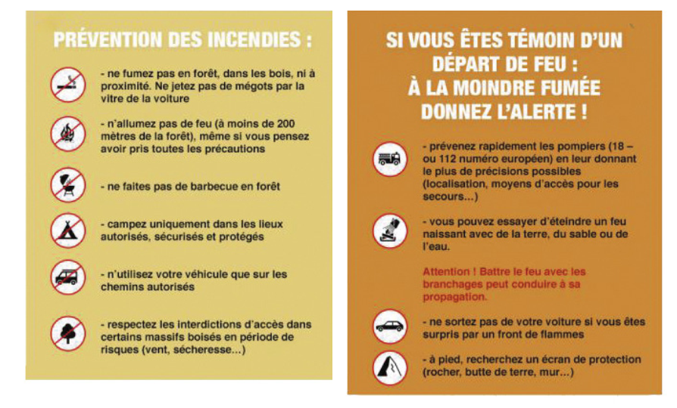
C’est également un outil à disposition des communes afin de les accompagner dans l'élaboration de leur dossier d’information communal sur les risques majeurs (DICRIM) et leur plan communal de sauvegarde (PCS).

- Quel est son fondement juridique ?

Le DDRM répond à une obligation législative issue de la loi du 22 juillet 1987 relative à l’organisation de la sécurité civile et à la prévention des risques majeurs reprise par l’article L. 125-2 du code de l’environnement :

« Toute personne a un droit à l’information sur les risques majeurs auxquels elle est soumise dans certaines zones du territoire et sur les mesures de sauvegarde qui la concernent. Ce droit s'applique aux risques technologiques et aux risques naturels prévisibles ».

Si l’information préventive des populations sur les risques majeurs demeure une obligation visée par le code de l’environnement, elle poursuit un autre objectif : celui de responsabiliser le citoyen de manière à le rendre moins vulnérable en lui permettant d’adopter les comportements essentiels face aux différentes situations.

- Qu’en est il du DDRM de l’Indre ?

Après une définition du risque majeur et des modalités de l’information préventive et en cas de crise, chaque risque concernant le département de l’Indre est détaillé.

Ainsi, chaque risque est présenté et identifié sur les zones à risque du département. Les mesures prises dans le département et les actions à réaliser par la population sont indiquées.
Un tableau synthétique reprend l’ensemble des risques majeurs par commune.

Exemple : extraits du tableau synthétique pour les communes d’Étrechet et du Péchereau :
Dans le département de l’Indre, les risques majeurs sont les suivants :

- Au titre des risques naturels : inondation, tempête, mouvement de terrain, sismique, vague de chaleur, feu d’espaces naturels, grand froid, radon
- Au titre des risques technologiques : industriels, transport de matières dangereuses, rupture de barrage, nucléaire
- Autres risques : attentat, risque historique explosif.
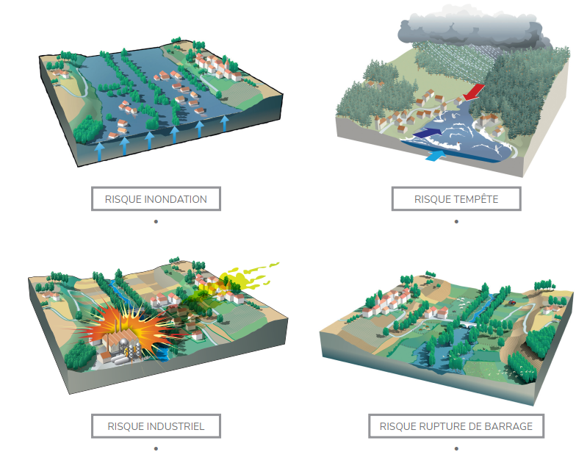 | 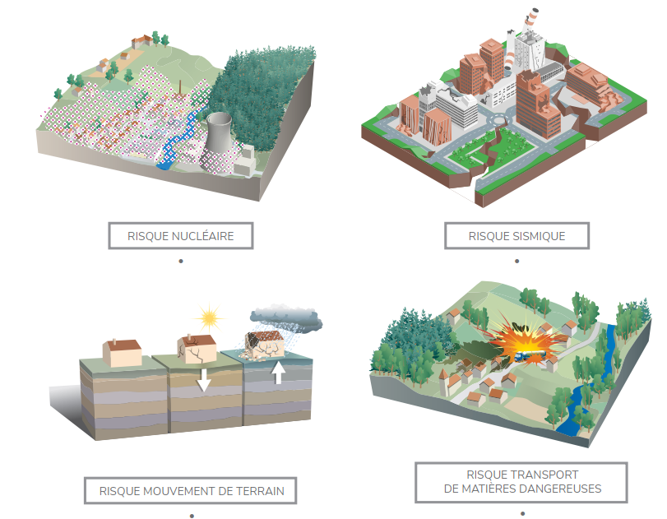

Le DDRM de l’Indre vient d’être mis à jour et approuvé par arrêté préfectoral le 18 janvier 2022. Il s’agit d’une actualisation de la version 2013 destinée à prendre en compte les évolutions en matière de réglementation et de connaissance des risques.

Les évolutions majeures de cette nouvelle édition sont les suivantes :

- Ajout des risques vague de chaleur/canicule, feux de végétation, grand froid et radon
- Ajout d’une troisième partie « risques particuliers » relative aux risques attentat et engins historiques explosifs.

- Ou le consulter ?

Le DDRM est librement consultable par toute personne à la préfecture et en sous-préfecture, ainsi que dans les communes et communautés de communes. Il peut également être consulté sur le site internet des services de l’État à l’adresse :

https://www.indre.gouv.fr/
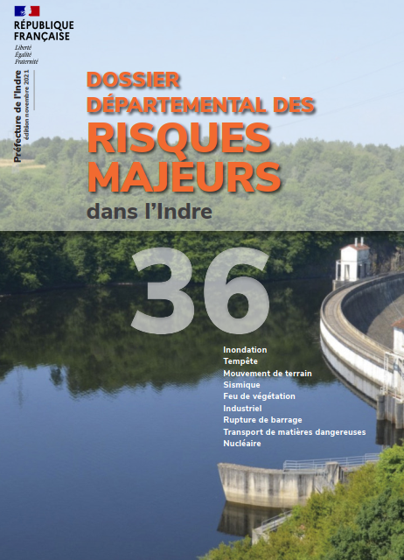

- Annexe : exemples de cartographie issue du DDRM



